TITRE DE LA CONTRIBUTION

auteur¹, auteur², auteur¹

¹ Insérer l’affiliation (laboratoire, département, université ou société)
Insérer l’adresse d’affiliation
Insérer l’adresse électronique
² Insérer l’affiliation (laboratoire, département, université ou société)
Insérer l’adresse d’affiliation
Insérer l’adresse électronique

RESUME
Ce modèle fourni les instructions pour la rédaction d’une contribution dans les Cahiers de la logistique : page de titre, sections, figures, tableaux et références. Ce résumé doit contenir au plus 150 mots, espaces non compris.
MOTS CLES : (minimum de 2 mots clés et au maximum 5 mots clés).

ABSTRACT
This document presents the format for full papers to be published in the “Cahiers de la logistique”: Cover title page, sections, figures, tables, and references. The abstract in English must have up to 150 words, without including spaces.
KEYWORDS : (A minimal of 3 keywords and a maximal of 5 keywords).

Introduction
L’objectif majeur des cahiers de la logistique est de diffuser un contenu de vulgarisation autour de la logistique, accessible aux acteurs socio-économiques, aux élèves ingénieurs, scientifiques, etc.
Le contenu du document doit avoir entre 10 et 12 pages. On conseille une dizaine de pages qui s'ajoutera les références bibliographiques (une douzaine) et les biographies des auteurs.
Le document doit être en feuille A4, marges haut et bas 2,5 et marges gauche et droite 3,0, police « Times New Roman », taille 11, entre-lignes 1,15. Le contenu des sections est en mode justifié. Les titres principaux des sections sont formatés comme suit : police « Times New Roman », gras et taille 14 (ce titre automatique numéro 1 du Word est ainsi configuré dans ce modèle).
La numérotation de page sera insérée lorsque l’éditeur va rassembler les autres numéros de la publication annuelle.

Sous-titre de niveau 2
Les sous-titres de niveau 2 sont formatés comme suit : police « Times New Roman », gras et taille 12 (ce titre automatique numéro 2 du Word est ainsi configuré dans ce modèle).

Figures
Toutes les figures doivent avoir une légende numérotée et être référencées dans le document comme suit : La Figure 1 illustre le schéma de résilience dans le modèle PR2 (Preparadness, Response and Recovery), retrouvée dans l'article Duhamel et. al (2016).

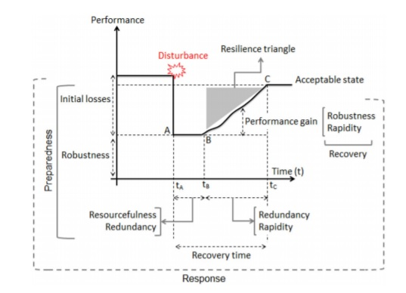
Figure 1 - La résilience dans le modèle PR²

Equations
Les équations doivent être numérotés et référées dans le texte. Un exemple est fourni dans l'équation (1). Les formules sont centralisées et la numérotation est à droite. L’environnement MathType compatible avec word est capable de gérer la numérotation de façon automatique sans problèmes de mise en forme. L’environnement Equation normal disponible dans word ne gère pas de façon automatique la numérotation des équations. Une attention particulière est nécessaire en cas d’usage de ce dernier.

Tableaux
Les tableaux doivent avoir une légende et être référenciés dans les documents comme suit : le Tableau 1 indique les détails des phases du projet.

 | Phase 1 |  | Phase 2
Tableau 1 - Phases du projet
Tout autre objet dans le document, par exemple des équations doivent être numérotés et référencés dans le texte.

Conclusions
Une section de conclusions doit apparaitre dans chaque publication des Cahiers de la logistique afin de fournir une vision globale finale des résultats, de la position des auteurs et des travaux futurs.

Référencias bibliographiques
Le modèle des références bibliographiques est donné ci-dessous, respectivement, pour livres, articles et sites web. Il est suggéré une douzaine de références.

Ahrne, G. and Brunsson, N. (2008). Meta-organizations. Edward Elgar Publishing.
Ahrne, G., Brunsson, N., and Seidl, D. (2016). Resurrecting organization by going beyond organizations. European Management Journal, 34(2) :93–101.
Duhamel, C., Santos, A. C., Brasil, D., Chatelet, E., and Birregah, B. (2016). Connecting a population dynamic model with a multi-period location-allocation problem for post-disaster relief operations. Annals of Operations Research, 247(2) :693–713.
ISEL (2020). http://www.isel-logistique.fr/. Consulté le 03 aout 2020.
Biographie des auteurs

Les biographies des auteurs doivent apparaitre dans une page séparée des références.

Antoine Kauffmann est docteur en sciences de gestion de l'Université Le Havre Normandie et ingénieur de l'Institut Supérieur d'Etudes Logistiques (2012). Chercheur au NIMEC, ses travaux de recherches portent sur la logistique portuaire, les coopérations inter-organisationnelles dans le secteur portuaire, le transport intermodal et la gestion de la transition énergétique dans le secteur logistique.
Photo auteur 1

Antoine Kauffmann est docteur en sciences de gestion de l'Université Le Havre Normandie et ingénieur de l'Institut Supérieur d'Etudes Logistiques (2012). Chercheur au NIMEC, ses travaux de recherches portent sur la logistique portuaire, les coopérations inter-organisationnelles dans le secteur portuaire, le transport intermodal et la gestion de la transition énergétique dans le secteur logistique.
Photo auteur 2

